Αριστοτέλης

Ενότητα 17: Εξήγηση της φυσικής μεταβολής 3
Στασινός Σταυριανέας
Τμήμα Φιλοσοφίας

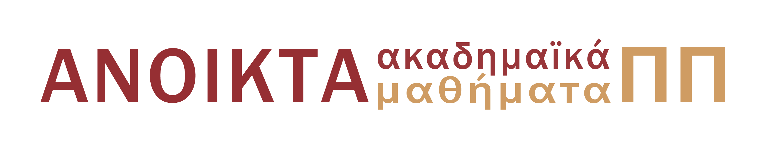

Λέξεις Κλειδιά

Οι αρχές της μεταβολής: υποκείμενο, στέρηση και είδος (μορφή). Ουσίες και συμβεβηκότα. Ουσιώδεις και κατά συμβεβηκός μεταβολές. Γεννήσεις και αλλοιώσεις. Τέχνη και φύση. Η έννοια της ύλης. Δύναμη και ενέργεια. Είδη μεταβολών: ποσοτικές, ποιοτικές και κατά τόπον μεταβολές. Γέννηση και φθορά. Η φύση ως αρχή και αιτία της κίνησης και της στάσης.

.

Σημείωμα Αναφοράς
Copyright Πανεπιστήμιο Πατρών, Στασινός Σταυριανέας, 2015. «Αριστοτέλης: Ενότητα 17 Η εξήγηση της φυσικής μεταβολής 3». Έκδοση: 1.0. Πάτρα 2015. Διαθέσιμο από τη δικτυακή διεύθυνση: https://eclass.upatras.gr/courses/PHIL1803/

Σημείωμα Αδειοδότησης
Το παρόν υλικό διατίθεται με τους όρους της άδειας χρήσης Creative Commons Αναφορά, Μη Εμπορική Χρήση Παρόμοια Διανομή 4.0 [1] ή μεταγενέστερη, Διεθνής Έκδοση. Εξαιρούνται τα αυτοτελή έργα τρίτων π.χ. φωτογραφίες, διαγράμματα κ.λ.π., τα οποία εμπεριέχονται σε αυτό και τα οποία αναφέρονται μαζί με τους όρους χρήσης τους στο «Σημείωμα Χρήσης Έργων Τρίτων».

[1] http://creativecommons.org/licenses/by-nc-sa/4.0/

Ως Μη Εμπορική ορίζεται η χρήση:
- που δεν περιλαμβάνει άμεσο ή έμμεσο οικονομικό όφελος από την χρήση του έργου, για το διανομέα του έργου και αδειοδόχο
- που δεν περιλαμβάνει οικονομική συναλλαγή ως προϋπόθεση για τη χρήση ή πρόσβαση στο έργο
- που δεν προσπορίζει στο διανομέα του έργου και αδειοδόχο έμμεσο οικονομικό όφελος (π.χ. διαφημίσεις) από την προβολή του έργου σε διαδικτυακό τόπο
Ο δικαιούχος μπορεί να παρέχει στον αδειοδόχο ξεχωριστή άδεια να χρησιμοποιεί το έργο για εμπορική χρήση, εφόσον αυτό του ζητηθεί.
Διατήρηση Σημειωμάτων
- Οποιαδήποτε αναπαραγωγή ή διασκευή του υλικού θα πρέπει να συμπεριλαμβάνει:
- το Σημείωμα Αναφοράς
- το Σημείωμα Αδειοδότησης
- τη δήλωση Διατήρησης Σημειωμάτων
- το Σημείωμα Χρήσης Έργων Τρίτων (εφόσον υπάρχει)
μαζί με τους συνοδευόμενους υπερσυνδέσμους.

Χρηματοδότηση

- Το παρόν εκπαιδευτικό υλικό έχει αναπτυχθεί στo πλαίσιo του εκπαιδευτικού έργου του διδάσκοντα.
- Το έργο «Ανοικτά Ακαδημαϊκά Μαθήματα στο Πανεπιστήμιο Αθηνών» έχει χρηματοδοτήσει μόνο τη αναδιαμόρφωση του εκπαιδευτικού υλικού.
- Το έργο υλοποιείται στο πλαίσιο του Επιχειρησιακού Προγράμματος «Εκπαίδευση και Δια Βίου Μάθηση» και συγχρηματοδοτείται από την Ευρωπαϊκή Ένωση (Ευρωπαϊκό Κοινωνικό Ταμείο) και από εθνικούς πόρους.

